关于开展2010级学生职业发展网上测评的通知
各系、各班级：
为更好地贯彻教育部关于《大学生职业发展与就业指导课程教学要求》，提升学生职业发展与就业指导教育教学的针对性与合理性，学院于2009年通过招标购买了北森职业天空（CareerSky）专业测评软件。该软件系统采用的是最新、最具有操作性的职业规划理论，全面集成职业生涯规划的系统结构，操作方便、功能强大。为了能够帮助2010级学生更好的认识自我、规划人生、寻求职业生涯发展，要求各系于12月1日前组织新生完成上机测试。现将有关操作步骤通知如下：

第一步：打开IE浏览器，在地址栏输入http://zjiet.careersky.org/
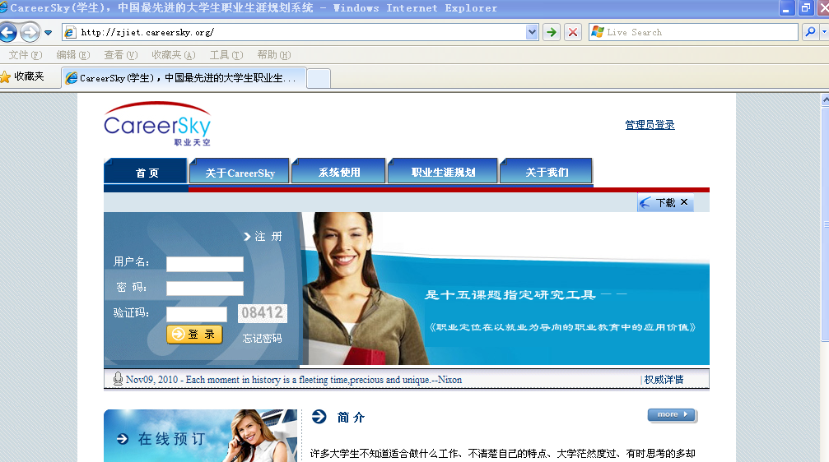

第二步：如果你是首次使用该平台，请先点击注册，如以前注册过请直接输入用户名和密码

第三步：点击注册之后，输入你的学号和姓名、验证码，点击注册按钮



第四步：出现以下界面，请自己设置登录用户名和密码，确认提交：


第五步：请按照如下提示，如实填写个人信息，确认无误后提交
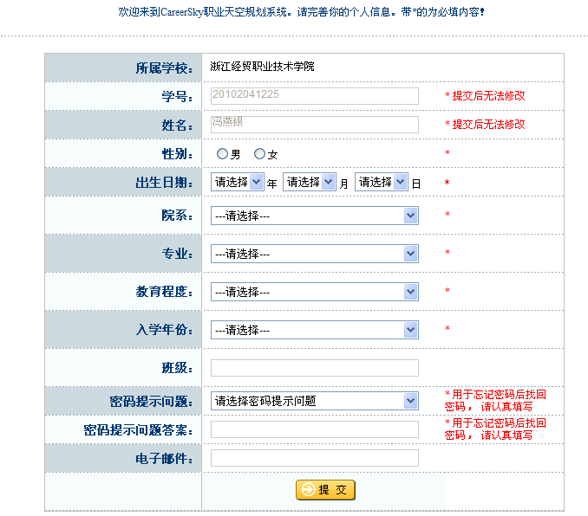

第六步：完成上述步骤后，你就进入北森职业生涯测评系统，可以进行测试了（学院统一测试内容为了解自我的职业兴趣和职业价值观部分）：

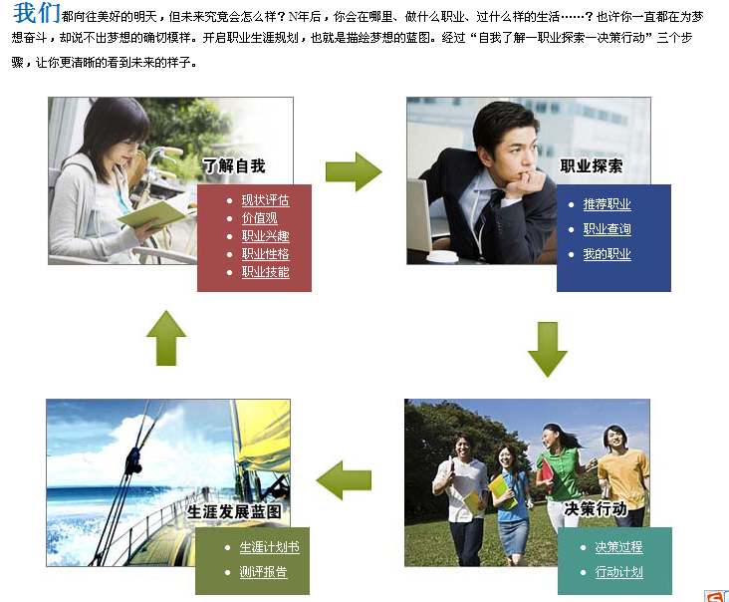

招生就业处
基础教学部
2010年11月15日

